今年数据结构前面题目较为简单，最后的设计题挺难分数也多，大概形式可以参考一下

选择题 10 \* 2 ：较为简单

DFS的结果、开放地址hash探测次数、拓扑排序结果等

填空题

（1）

2道代码片段时间复杂度

1道代码运行次数

（2）

堆percolate down代码填空、二叉搜索树findMax代码填空

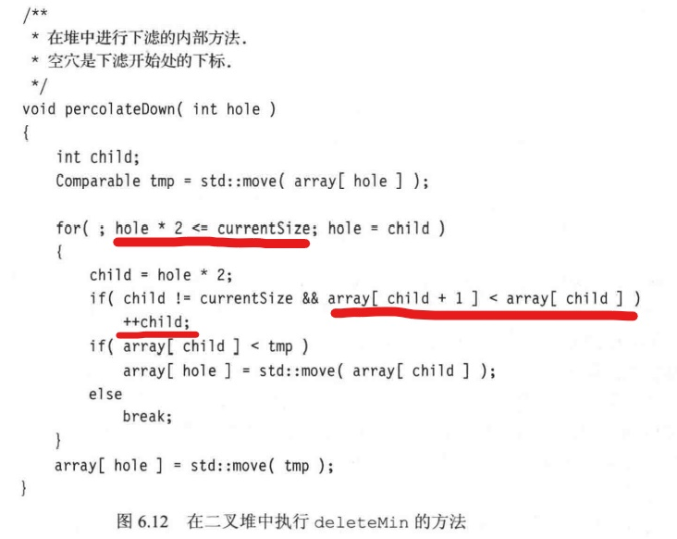

应用题：

Prim算法步骤图，

不相交集union by size步骤图，find路径压缩画图，

AVL树依次插入数据画图，

设计题：20分

大致意思是：你在大学城，想要从HuaGong station，Guangzhou通过公交车或地铁要到达DongPing station，Foshan，你想要选择一条换乘次数最少的路线：

1. 你会选用那种数据结构？描述你的设计：7分
2. 基于你选择的数据结构，你会怎样设计算法，给出伪代码 10分
3. 尝试分析该伪代码时间复杂度